yuwell鱼跃
所属行业：医疗器械
参选类别：数字营销最具影响力品牌
品牌简介
鱼跃医疗，中国最大的医疗器械供应商，总部设立于中国上海，并在全球拥有10大研发中心和7大生产基地，形成了完整的研发、生产、营销、服务网络。
产品涵盖呼吸供氧、血压血糖、康复护理、感控消毒、手术器械、高值耗材、中医器械、高分子卫生辅料等多个领域，并积极拥抱新零售、新媒体进行模式创新与转型，目前已服务超过30万家医疗机构和90％以上的三甲医院，覆盖海外110多个国家和地区，惠及全球3亿家庭。
2020年，作为国家首批新冠疫情防控重点生产企业，鱼跃积极投身抗疫，收到国务院3封感谢信，并被工信部、江苏省评为“抗疫先进集体”。
2020年数字营销影响力表现
2020年，鱼跃以“让科技律动生命”的Slogan出发，围绕“品牌温度”，以数字营销模式开展广告传播、公关传播、自媒体传播。
广告传播
根据传播节奏、舆情环境、广告策略投放产品与品牌广告，全年曝光量9.4亿，覆盖2.6亿人口。
公关传播
“疫情整合传播”、“家庭健康百宝箱”、“行走的力量”、“中国鱼跃而起”、“打卡医博会网红展馆”5大核心项目累计实现全网19.2亿曝光。
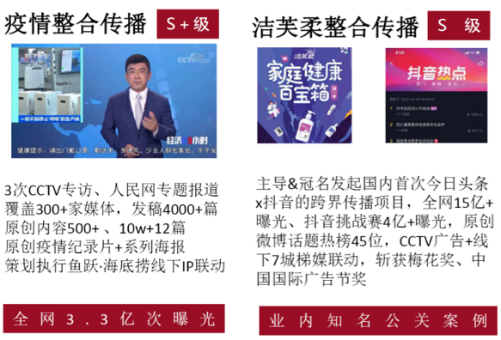
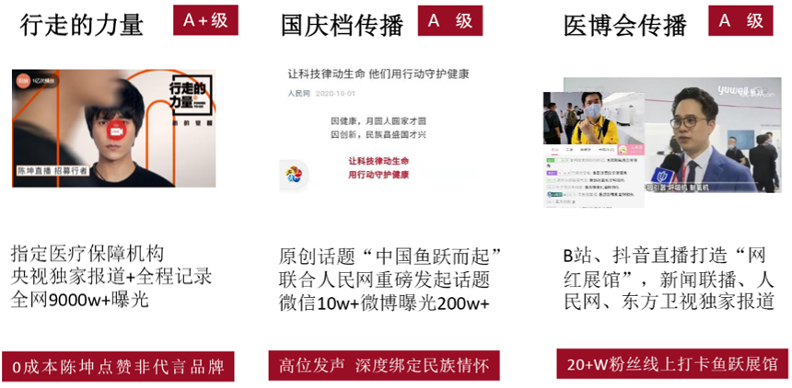
自媒体传播
形成覆盖微信、微博、视频号、知乎、头条、抖音、小红书、搜狐、B站的自媒体矩阵，全年累计曝光9000W+，积累84W+粉丝，为品牌积累私域流量。
代表案例
“家庭健康百宝箱”整合营销
深度洞察家庭健康需求，独家冠名字节跳动首次双平台联动的整合营销项目，以互联网+公益的角度，携手专家医生团，借多平台KOL造势，形成多元化生态内容，成功实现品牌转型，为全民抗疫助力。
执行亮点：Slogan征集、魔性洗手舞引爆话题，联合海底捞、分众梯媒打造深度场景体验，开创专家+探厂双直播模式。
传播效果：实现全网15亿曝光，被列入巨量引擎2020百强案例库，并斩获梅花创新奖、中国国际广告节案例奖。
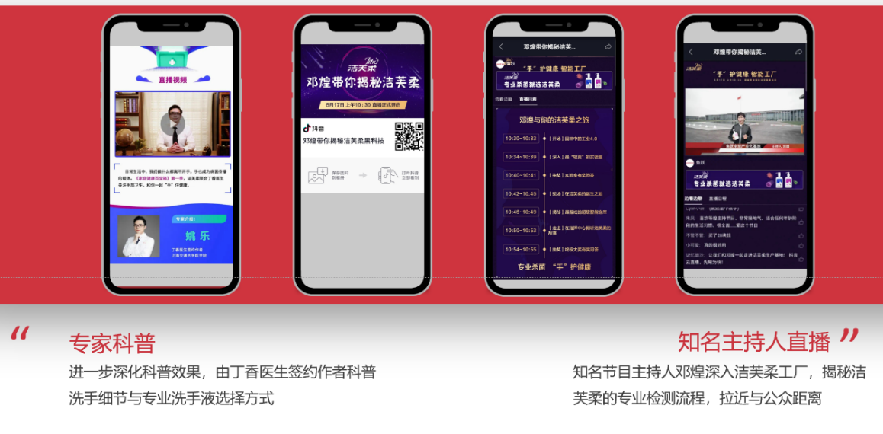
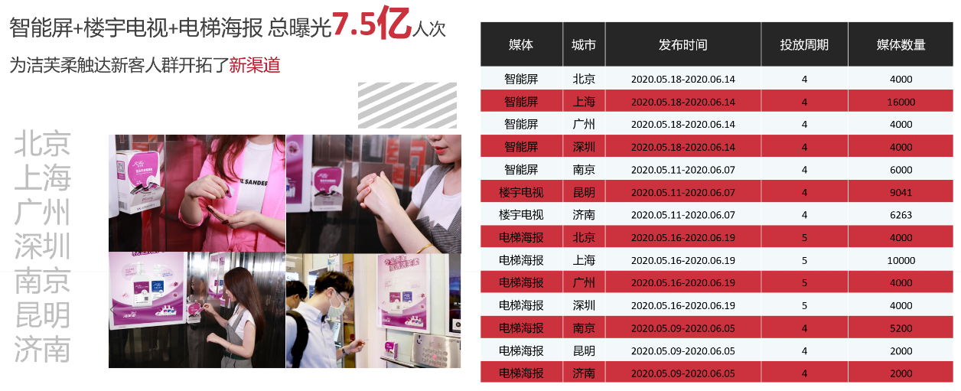
鱼跃医疗X《行走的力量》公益营销
抚慰后疫情时代的大众焦虑，弘扬生命最给力的时刻。作为官方指定保障机构，全程护航陈坤发起的《行走的力量》公益行动，并在微博以“行走日志”进行直播。
纪录片链接：https://m.weibo.cn/3266943013/4553441819761578
执行亮点：在医疗器械禁止代言人的规则下“曲线救国”，通过保障公益活动，0成本促成明星首次对非代言品牌的微博点赞，央视独家报道并发布纪录片。
传播效果：全网曝光量9000W+，巩固鱼跃公益品牌形象。

